TRYBE
Modulo III – Back-end

Bloco 20 – Introdução

Dados → informações → conhecimentos.

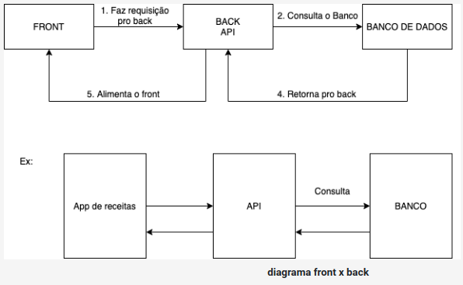

1) Bancos de dado SQL

Banco de dado: o que é, tipos

SGBD: Sistema de gerenciamento de bancos de dados: para organizar, pesquisar, editar, gerar novos dados a partir dos primeiros, limitar acesso.
Dois tipos: relacional e não relacional.
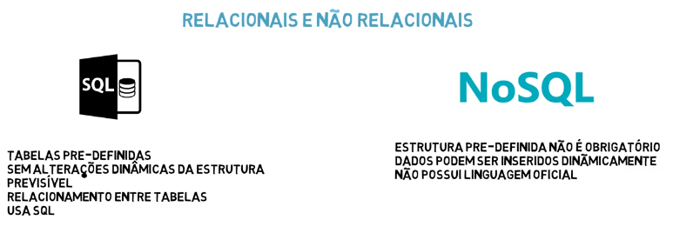
Exemplos relacionais: MySQL, SQLServer, Oracle

O que é SQL (Structured Query Language)

Linguagem usada para criar, pesquisar, extrair e também manipular dados dentro de um banco de dados relacional.
Comandos principais: SELECT, UPDATE, DELETE, INSERT e WHERE.

Tabelas e Constraints

Pesquisas realizadas dentro de um banco de dados são feitas em tabelas.
Exemplos de comandos para manipular tabela: CREATE, ALTER, USE, DROP.

Constraints ou restrições: regras para delimitar modo de inserir dados.

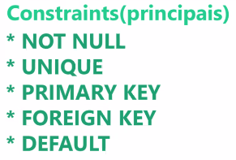
Exemplos principais:
- NOT NULL: coluna não aceita valor nulo
- UNIQUE: impede repetir dados na coluna ou conjunto de colunas.
- PRIMARY KEY: Automaticamente unica, uma chave primária por tabela, sem valor nulo na coluna.
- FOREIGN KEY: campo que aponta para chave primária em outra tabela, conecta tabelas entre si.
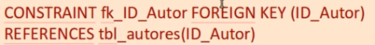

- DEFAULT: valor padrão caso nenhum valor seja inserido.

TERMINAL: instalar e manipular MySQL Server

sudo apt update
sudo apt install mysql-server

Verificar
sudo systemctl status mysql

Ativar / Parar
systemctl start mysql / systemctl stop mysql
(Sair com ctrl+c)

Determinar quando inicializa
Manualmente: sudo systemctl disable mysql + sudo service mysql start
Automaticamente: sudo systemctl enable mysql

Desinstalar totalmente
sudo apt-get remove --purge mysql-server mysql-client mysql-common
sudo apt-get autoremove
sudo apt-get autoclean
sudo rm -rf /etc/mysql

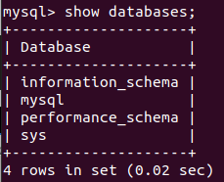
Visualizar quais bancos de dados estão disponíveis
sudo mysql
show databases;

Comandos mais comuns
(Úteis na ausência de interface gráfica):

Selecionar banco de dados:
use nome_do_banco_de_dados_que_quer_conectar;

Visualizar tabelas:
show tables;

Visualizar estrutura de tabela:
describe nome_da_tabela;

Criar um banco de dados:
create database nome_do_banco_de_dados;

Interface gráfica (MySQL Workbench) & banco de dados de prática (sakila)

Instalar.
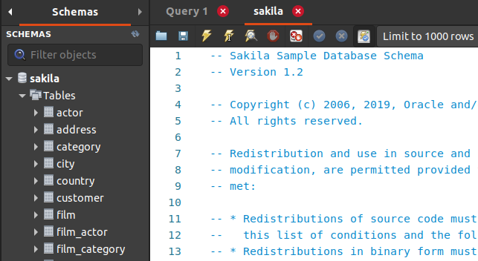

Primeiros conceitos

Entidades contêm propriedades.

Dados ligados de 4 jeitos:
- Um por Um
- Um para Muitos
- Muitos para Um
- Muitos para Muitos

Regra de negócio: determina a lógica das tabelas. Quando muda, refatora.

Primeiras manipulações
- VARCHAR(45): string de até 45 carateres
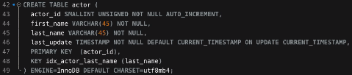

2) Encontrando dados em um banco de dados

Queries

Nome dado aos comandos que interagem com uma base de dados.

Tipos de queries: DDL, DML, DCL, TCL

DDL: Data Definition Language - todos os comandos que lidam com o esquema, a descrição e como os dados devem existir em um banco de dados:
CREATE - Para criação de bancos de dados, tabelas, índices, views, procedures, functions e triggers
ALTER - Para alteração da estrutura de qualquer objeto
DROP - Permite deletar objetos
TRUNCATE - Apenas esvazia os dados dentro de uma tabela, mas a mantém no banco de dados

DML: Data Manipulation Language - os comandos que são usados para manipular dados. São utilizados para armazenar, modificar, buscar e excluir dados em um banco de dados:
SELECT: Usado para buscar dados em um banco de dados
INSERT: Insere dados em uma tabela
UPDATE: Altera dados dentro de uma tabela
DELETE: Exclui dados de uma tabela

DCL: Data Control Language - Focado mais nos comandos que concedem direitos, permissões e outros tipos de controle ao sistema de banco de dados:
GRANT - Concede acesso a um usuário
REVOKE - Remove acessos concedidos através do comando GRANT

TCL: Transactional Control Language - Lida com as transações dentro de suas pesquisas:
COMMIT - Muda suas alterações de temporárias para permanentes no seu banco de dados
ROLLBACK - Desfaz todo o impacto realizado por um comando
SAVEPOINT - Define pontos para os quais uma transação pode voltar. É uma maneira de voltar para pontos específicos de sua query
TRANSACTION - Comandos que definem onde, como e em que escopo suas transações são executadas
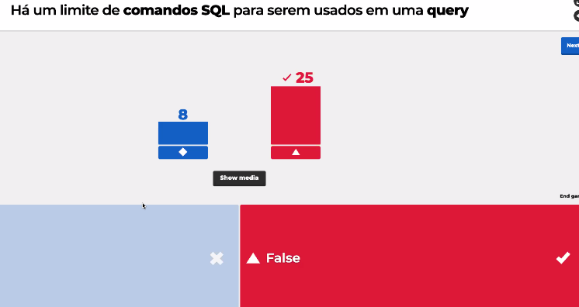

Encontrar dados com diversos comandos comuns
(Rodar sempre com icone de raio ou com ctrl + enter)

SELECT
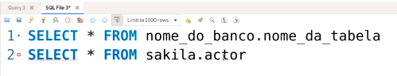

SELECT columnName1, columnName2 FROM bankName.tableName;

Ou pode para não repetir banco sempre:
use bankName;
SELECT * FROM tableName;

WHERE para consultar especificamente:

CONCAT
Para concatenar colunas em apenas uma.
SELECT CONCAT(first_name, ' ', last_name) AS 'Nome Completo' FROM sakila.actor;

DISTINCT
Remover dados duplicados da tabela.
SELECT DISTINCT etc

COUNT
Remover dados duplicados da tabela.
SELECT COUNT(column-to-count) FROM bank/table;
COUNT(*) para contar todas as linhas.
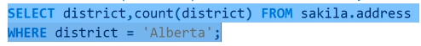

LIMIT
Limitar o n° de resultados.
SELECT * FROM sakila.rental LIMIT 10;

LIMIT OFFSET
Pular linhas desnecessárias.
SELECT * FROM sakila.rental LIMIT 10 OFFSET 3;
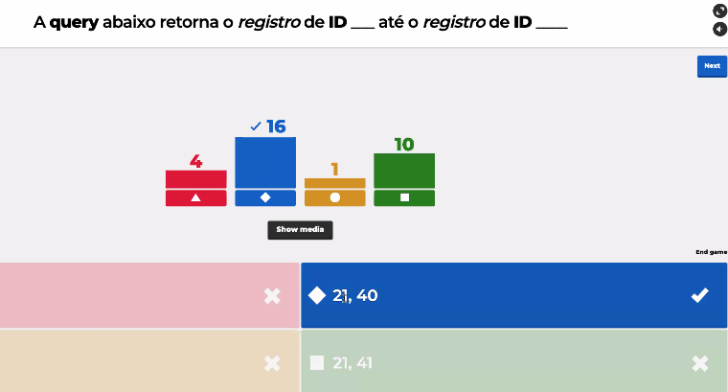

// LIMIT 20 OFFSET 20

ORDER BY
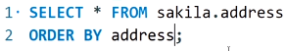

Ordem crescrente é padrão: ASC.
ORDER BY address DESC; dà ordem decrescente.

Diferentes sintax SQL de bancos relacionais

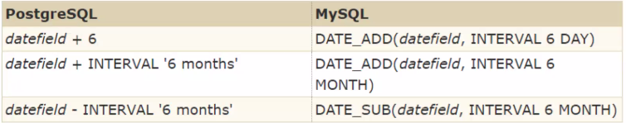
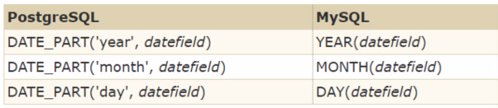

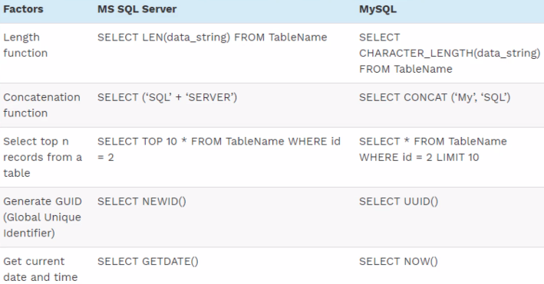

---------------------------------------------------------------------------------------------------

3) Filtrando dados de forma específica

WHERE

SELECT something FROM somewhere WHERE condition;

Prioridade Operadores
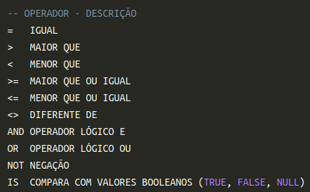
(Na dúvida, usar parênteses).
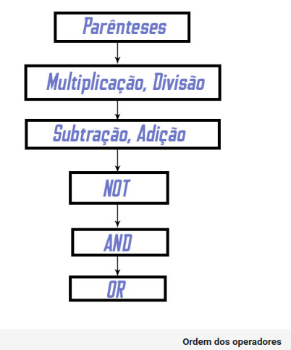

LIKE
Quando quiser pesquisar algo tendo informação incompleta.
SELECT * FROM sakila.film
WHERE title LIKE '%don';

Uso de _ e %:
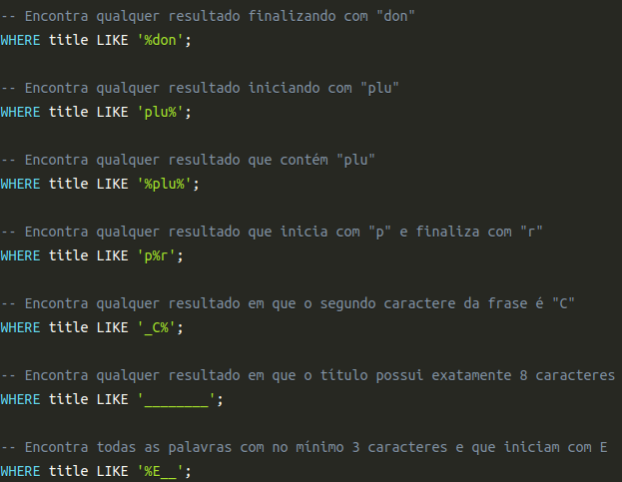

Faixa de resultados: IN e BETWEEN

No caso do IN, você precisa especificar os valores que devem ser incluídos no resultado e, no caso do BETWEEN, você não precisa incluir os valores que estão entre o valor inicial e final.
Para escolher: tempo do Execution Plan.

IN
SELECT * FROM banco_de_dados
WHERE coluna IN (expressão);
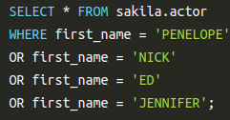
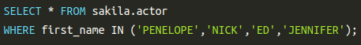

=

Pode ter Select dentro:
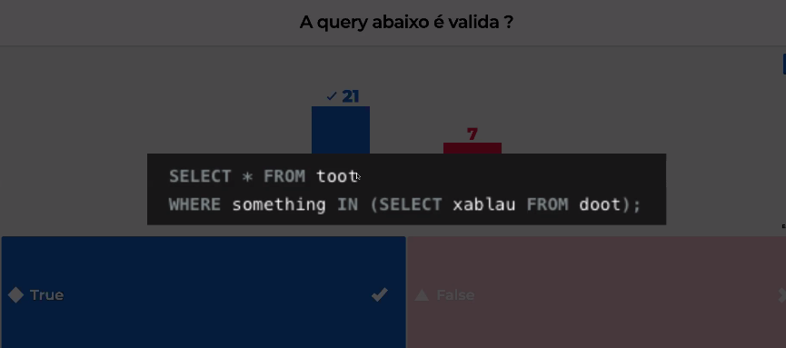

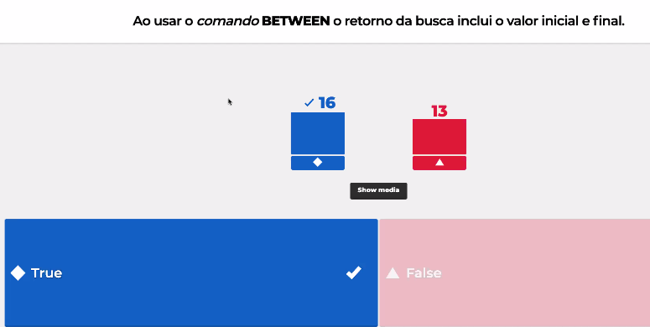

BETWEEN
SELECT name, area FROM world
WHERE area BETWEEN 200000 AND 250000

Pode usar também com strings e com datas (formato padrão YYYY-MM-DD HH:MM:SS).

Procurar por datas
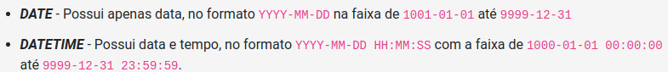
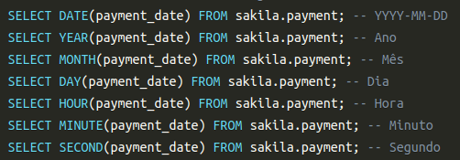

Exemplo:
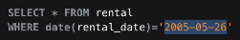

Dicas diversas

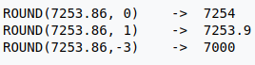
ROUND
Para decidir das decimais.

LENGTH
Para pegar o n° de carateres de uma string.

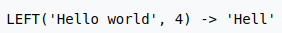
LEFT(s,n) para extrair da string s n carateres:

----------------------------------------------------------------------------------------------------------

4) Manipulando tabelas

CRUD

Create Read Update Delete deve ser presente em todo software.
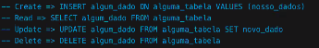

INSERT

Aspas: crase para palavras reservadas, classicas para string.

Para inserir novos valores numa tabela
INSERT INTO nome_da_tabela (coluna1, coluna2)
VALUES ('valor_coluna1', 'valor_coluna2');

Várias linhas de uma vez
INSERT INTO nome_da_tabela (coluna1, coluna2) VALUES
('valor_1','valor_2'),
('valor_3','valor_4'),
('valor_5','valor_6');

Pulando para evitar erros silenciosos (duplicar,…)
INSERT IGNORE INTO pessoas (id, name) VALUES
(4,'Gloria'), -- Sem o IGNORE, essa linha geraria um erro e o INSERT não continuaria.
(5,'Amanda');

Auto_increment: não precisa colocar no INSERT esse valor que vai ser criado automaticamente

Inserir dados de outra tabela: INSERT SELECT
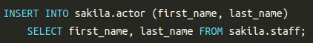
INSERT INTO destination(columns)
SELECT columns FROM source;

UPDATE

Para consertar erro
UPDATE nome_da_tabela
SET propriedade_a_ser_alterada = 'novo valor para coluna'
WHERE alguma_condicao; -- importantíssimo aplicar o WHERE para não alterar a tabela inteira!

Desativar safe mode (de não poder update ou delete sem id):
SET SQL_SAFE_UPDATES = 0;

Mais de uma coluna ao mesmo tempo :
UPDATE sakila.staff
SET first_name = 'Rannveig', last_name = 'Jordan'
WHERE staff_id = 4;

Alterar em massa usando WHERE ou CASE
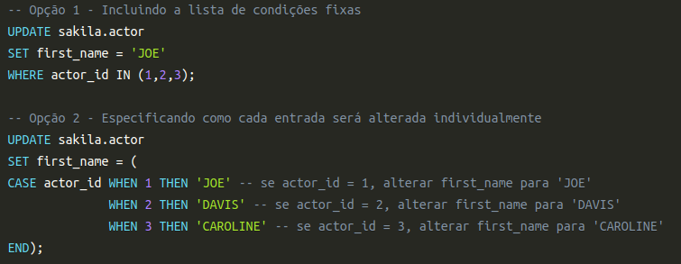
Update Sequencial
UPDATE nome_da_tabela
SET coluna1 = valor1, coluna2 = valor2
[WHERE condições]
[ORDER BY expressao [ ASC | DESC ]] – resultados alterados nesta ordem encontrada
[LIMIT quantidade_resultados]; – limitar n° de update

DELETE

Excluir dados de uma tabela
DELETE FROM banco_de_dados.tabela
WHERE coluna = 'valor'
-- O WHERE é opcional. Porém, sem ele, todas as linhas da tabela seriam excluídas.

Desativar safe mode (de não poder update ou delete sem id):
SET SQL_SAFE_UPDATES = 0;

Exemplos de reações para rejeições/restrições do Delete
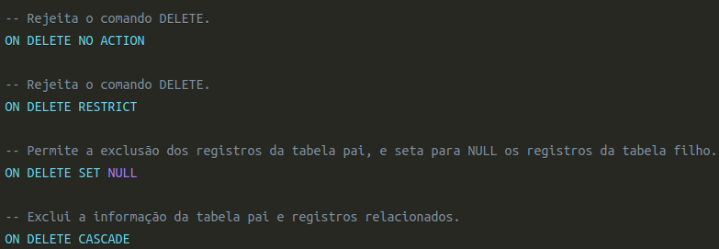
//Para conseguir deletar, deletar primeiro o id, no caso de chave estranjeira limitando o delete.
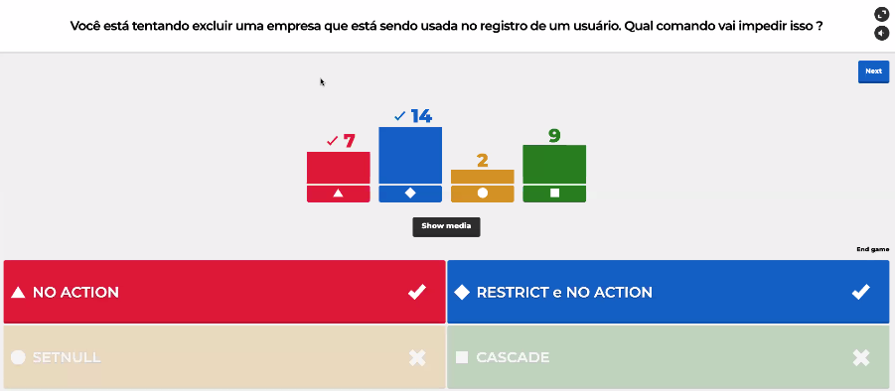
// No action e Restrict e No Action dà a mesma coisa

Truncate para deletar os dados da tabela inteira rapidamente:
TRUNCATE banco_de_dados.tabela;

–
Dicas diversas

CheatSheet de comandos diversos SQL.

